

DÜZCE ÜNİVERSİTESİ
MÜHENDİSLİK FAKÜLTESİ
BİLGİSAYAR MÜHENDİSLİĞİ BÖLÜMÜ

Staj Raporu

Öğrenci Numarası: | [DOLDURULACAK]
Adı Soyadı: | Beytullah Tütüncü
Bölümü: | Bilgisayar Mühendisliği
Staj Kodu: | BM399/BM499
Staj Tarihleri: | XX.XX.202X – XX.XX.202X

İÇİNDEKİLER
1. GİRİŞ 1
2. ŞİRKET HAKKINDA BİLGİ 1
2.1. Türkiye Halk Bankası A.Ş. Hakkında Genel Bilgi 1
2.2. Halkbank’ın Tarihçesi 2
2.3. Halkbank’ın Organizasyon ve Faaliyet Yapısı 3
2.4. Halkbank’ta Bilgi Teknolojileri 3
2.5. Kurumsal Yazılım Geliştirme Ortamının Önemi 4
2.6. Staj Yapılan Birim ve İletişim Bilgileri 5
3. PROJENİN VE YAPILACAK OLAN İŞİN TANIMI 6
3.1. Problem Tanımı 6
3.2. Projenin Amacı ve Hedef Kullanıcılar 6
3.3. Temel ve Fonksiyonel Gereksinimler 6
3.4. Kullanılan Teknolojilerin Kısa Özeti 7
3.5. Projeden Beklenen Çıktı 7
4. PROJE VE YAPILAN İŞ 8
4.1. Gereksinim Analizi 8
4.2. Sistem Tasarımı 8
4.3. Kullanılan Teknolojiler 9
4.4. Veri Modelinin Tasarlanması 10
4.5. Başlık (Parent) Yapısının Gerçekleştirilmesi 12
4.6. Öğe (Child) Yapısının Gerçekleştirilmesi 14
4.7. İlişkilerin Görselleştirilmesi 14
4.8. Etkilenen Alan Bilgisinin Gösterilmesi 16
4.9. Dinamik Başlık (Repo/Parent) Bilgisi 17
4.10. Kullanıcı Arayüzü Tasarımı 17
4.11. SQLite Veri İşlemleri 17
4.12. Bilgi Düzenleme ve Tek Yazıcı Kilidi 18
4.13. Test ve Doğrulama Süreci 19
4.14. Karşılaşılan Problemler ve Çözümler 20
5. SONUÇ 21
6. EKLER 22
Ek A. Veritabanı Şeması (Özet) 22
Ek B. Başlangıç Kataloğu (Örnek Başlıklar) 22
7. KAYNAKLAR 23

1. GİRİŞ
Bu rapor, Düzce Üniversitesi Mühendislik Fakültesi Bilgisayar Mühendisliği Bölümü staj yükümlülüğü kapsamında Türkiye Halk Bankası A.Ş. (Halkbank) bünyesinde gerçekleştirdiğim staj çalışmasını ve bu süreçte geliştirdiğim masaüstü uygulamasını konu almaktadır. Stajın temel amacı, üniversitede edindiğim teorik bilgisayar mühendisliği bilgisini gerçek bir kurumsal ortamda, üretim ölçeğinde bir yazılımın gereksinim analizi, tasarımı, geliştirilmesi ve test edilmesi adımlarında uygulama fırsatı bulmaktı.
Bankacılık, iş süreçlerinin neredeyse tümünün bilgi teknolojileri üzerinden yürütüldüğü bir sektördür. Müşteri işlemlerinin anlık olarak işlenmesi, hesapların tutarlı biçimde güncellenmesi, yasal bildirimlerin zamanında üretilmesi ve tüm bunların kesintisiz çalışması, arkada çalışan çok sayıda uygulamanın, veri tabanının ve entegrasyon servisinin birlikte ve hatasız çalışmasına bağlıdır. Bu nedenle bir bankada yazılım geliştirmek, yalnızca kod yazmak değil; veri bütünlüğü, izlenebilirlik, eşzamanlı erişim ve sürdürülebilirlik gibi kısıtları da gözeterek çözüm üretmek anlamına gelir. Kurumsal bir bankada staj yapmak, bu disiplini yakından gözlemleme açısından öğretici oldu.
Staj süresince, bankanın yatırım ve hazine işlemleri alanındaki ürün, işlem ve süreç başlıklarının birbirleriyle olan ilişkilerini görselleştiren ve bu ilişkilere ait dokümantasyonu tek bir yerde yönetmeyi sağlayan bir masaüstü uygulaması geliştirdim. Büyük bir bankada aynı alt işlemin (örneğin “Raporlama” veya “İptal işlemi”) çok sayıda farklı ürün başlığı altında yer alması, bir değişikliğin hangi ekranları, hangi batch işlerini ve hangi bileşenleri etkileyebileceğinin takibini zorlaştırmaktadır. Geliştirdiğim uygulama, bu karmaşık bağımlılıkları merkezi bir başlık etrafında dallanan, sürüklenip düzenlenebilen bir ağaç (graf) üzerinde göstererek daha anlaşılır hâle getirmeyi amaçlar. Verilerin kalıcı ve tutarlı biçimde saklanması için SQLite veritabanı kullanılmıştır.
Raporun ilerleyen bölümlerinde önce staj yaptığım kurum olan Halkbank tanıtılmakta; bankanın tarihçesi, organizasyon yapısı ve bilgi teknolojilerinin bankacılıktaki rolü ele alınmaktadır. Ardından geliştirilen projenin tanımı, çözmeyi hedeflediği problem ve gereksinimleri açıklanmaktadır. Raporun en kapsamlı bölümü olan “Proje ve Yapılan İş” kısmında uygulamanın mimarisi, veri modeli, arayüzü, veri işlemleri, testleri ve geliştirme sürecinde karşılaşılan sorunlar gerçek kod ve ekran görüntüleri üzerinden ayrıntılı biçimde anlatılmaktadır. Son bölümde ise staj boyunca elde ettiğim teknik ve mesleki kazanımlar ile projenin ileride geliştirilebilecek yönleri değerlendirilmektedir.

2. ŞİRKET HAKKINDA BİLGİ

2.1. Türkiye Halk Bankası A.Ş. Hakkında Genel Bilgi
Türkiye Halk Bankası A.Ş., Türkiye’nin köklü kamu sermayeli bankalarından biridir. Kısa adıyla Halkbank olarak bilinen banka, esnaf, sanatkâr ve küçük-orta ölçekli işletmelerin (KOBİ) finansmanına verdiği ağırlıkla tanınır ve kuruluş amacından bugüne bu alanda öncü kurumlardan biri olmuştur [1]. Banka; bireysel bankacılık, ticari ve kurumsal bankacılık, KOBİ bankacılığı ve yatırım bankacılığı alanlarında geniş bir ürün ve hizmet yelpazesi sunmaktadır [2].
Bankanın genel müdürlüğü, İstanbul Finans Merkezi’nde (Finanskent Mahallesi, Finans Caddesi, Ümraniye/İstanbul) yer almaktadır; banka 2023 yılında genel müdürlüğünü bu yerleşkeye taşımıştır [3]. Halkbank kamu bankası niteliği taşımakta olup ana ortağı Türkiye Varlık Fonu’dur ve hisseleri Borsa İstanbul’da işlem görmektedir [2]. Banka yurt içindeki yaygın şube ağının yanı sıra yurt dışında da (Bahreyn Şubesi ve Kuzey Kıbrıs Türk Cumhuriyeti’ndeki birimleri aracılığıyla) faaliyet göstermektedir [2].
Güncel kamuya açık verilere göre banka; 2025 yılı itibarıyla binin üzerinde şube ve yirmi binin üzerinde çalışanı ile hizmet vermekte, aktif büyüklüğü 4 trilyon Türk lirasını aşmış bulunmaktadır [2][4]. Bu ölçek, bankanın günlük olarak işlediği işlem hacminin ve bu işlemleri destekleyen bilgi teknolojileri altyapısının büyüklüğü hakkında da fikir vermektedir.
Bireysel bankacılıkta mevduat, kredi, kart ve ödeme ürünleri; KOBİ ve ticari bankacılıkta işletme kredileri, dış ticaret ve nakit yönetimi çözümleri; kurumsal bankacılıkta proje finansmanı ve hazine ürünleri; yatırım tarafında ise sermaye piyasası işlemleri, saklama ve fon hizmetleri bankanın başlıca faaliyet alanları arasındadır [2]. Tüm bu hizmetler, giderek artan ölçüde dijital kanallar (internet ve mobil bankacılık) ile ödeme sistemleri üzerinden sunulmaktadır.

2.2. Halkbank’ın Tarihçesi
Halkbank’ın temelleri, 1933 yılında çıkarılan 2284 sayılı “Halk Bankası ve Halk Sandıkları Kanunu” ile atılmıştır. Bankanın kuruluş fikrinin arkasında, küçük esnaf ve sanatkârın uygun koşullarda ve düşük maliyetle krediye erişimini sağlayacak bir kurum oluşturma anlayışı yer almıştır [1]. Banka fiilen 23 Mayıs 1938 tarihinde, 1 milyon 200 bin Türk lirası sermaye ile faaliyete geçmiştir [1].
Kuruluşunu izleyen ilk dönemde banka, krediyi doğrudan değil, finansman sağladığı Halk Sandıkları aracılığıyla kullandırmıştır; ilk Halk Sandıkları Ankara ve İstanbul’da kurulmuştur. 1950 yılından itibaren bankaya doğrudan şube açma ve kredi kullandırma yetkisi tanınmış, bu tarihten sonra Halkbank yurt geneline yayılan bir şube ağı oluşturmaya başlamıştır [1]. Böylece esnaf ve KOBİ finansmanı, bankanın kimliğini belirleyen temel faaliyet alanı hâline gelmiştir.
İlerleyen yıllarda Halkbank, çeşitli kamu bankalarının ve kuruluşların devralınmasıyla büyümüştür; bu süreçte Töbank (Türkiye Öğretmenler Bankası), Sümerbank ve Etibank gibi kuruluşların bankacılık birimleri Halkbank çatısı altında birleştirilmiştir. 2000’li yıllarda banka yeniden yapılandırılmış ve halka arz süreçleriyle sermaye yapısı güçlendirilmiştir [1]. Bu kurumsal dönüşüm, bankanın hem ölçeğini hem de faaliyet çeşitliliğini artırmıştır.
Son yıllarda Halkbank, bankacılık hizmetlerini dijital kanallara taşıyan kapsamlı bir teknolojik dönüşüm yürütmektedir. İnternet ve mobil bankacılık uygulamaları, dijital başvuru ve onboarding süreçleri, açık bankacılık servisleri ve ödeme sistemleri yatırımları bu dönüşümün başlıca unsurlarıdır. Bugün geldiği noktada banka, seksen yılı aşkın geçmişiyle KOBİ finansmanındaki kimliğini korurken, çağdaş dijital bankacılık hizmetlerini de yaygın biçimde sunan büyük ölçekli bir kamu bankası konumundadır [1][2].

2.3. Halkbank’ın Organizasyon ve Faaliyet Yapısı
Büyük ölçekli bir banka olarak Halkbank, genel müdürlük bünyesindeki merkezi birimler ile yurt geneline yayılmış şube ağı üzerinden çalışan katmanlı bir organizasyon yapısına sahiptir. Genel müdürlük düzeyinde bireysel bankacılık, KOBİ bankacılığı, ticari ve kurumsal bankacılık, hazine, kredi tahsis ve risk yönetimi, operasyon, mali işler, insan kaynakları, iç denetim ve bilgi teknolojileri gibi işlevsel birimler bulunur. Şubeler ise müşteri ile doğrudan temas eden ön yüzü oluşturur.
Bankacılık operasyonları ile bilgi teknolojileri arasındaki ilişki, bu yapının en belirleyici yönlerinden biridir. Bir müşteri şubede, internet şubesinde veya mobil uygulamada bir işlem başlattığında; bu işlem arka planda temel bankacılık sistemi, ilgili ürün uygulamaları, veri tabanları ve entegrasyon servisleri üzerinden yürütülür. Dolayısıyla iş birimlerinin tanımladığı her yeni ürün veya süreç değişikliği, doğrudan bilgi teknolojileri tarafında bir geliştirme, test ve devreye alma çalışmasına dönüşür. İş ve teknoloji birimlerinin ortak dili ve süreçleri, bankanın işleyişinin merkezinde yer alır.
Staj çalışmam, bankanın yatırım ve hazine işlemleriyle ilgili ürün/süreç başlıklarının teknoloji tarafındaki ilişkilerini dokümante etmeye ve görselleştirmeye yönelik olduğundan, doğrudan bu iş–teknoloji kesişiminde konumlanmıştır. Geliştirdiğim uygulamanın içerdiği “Yatırım İşlemleri”, “SGMK İşlemleri”, “Repo”, “Saklama Bankacılığı”, “Hazine İhale İşlemleri” gibi başlıklar, bankanın gerçek faaliyet alanlarına karşılık gelen konu başlıklarıdır.

2.4. Halkbank’ta Bilgi Teknolojileri
Bir bankada bilgi teknolojileri, işin kendisiyle iç içedir. Bilgisayar mühendisliği bakış açısıyla değerlendirildiğinde, bankacılık bilişiminin başlıca bileşenleri şu şekilde özetlenebilir:
• Temel bankacılık sistemleri: Hesap, müşteri, mevduat, kredi ve kart gibi çekirdek işlevleri yürüten, işlemlerin tutarlı biçimde işlendiği ana uygulama katmanı.
• Veri tabanları: İşlem ve müşteri verilerinin bütünlük kısıtları, işlemler (transaction) ve yedekleme politikalarıyla güvenli biçimde saklandığı ilişkisel veri tabanı sistemleri.
• Ödeme sistemleri: Kartlı ödemeler, havale/EFT, anlık ödeme altyapıları ve diğer kurumlarla entegrasyonu sağlayan servisler.
• İnternet ve mobil bankacılık: Müşterinin işlemleri şube dışından güvenli biçimde gerçekleştirdiği dijital kanallar.
• Yazılım geliştirme: İş birimlerinin taleplerini çözümleyip tasarlayan, kodlayan, test eden ve devreye alan geliştirme ekipleri ve süreçleri.
• Siber güvenlik: Kimlik doğrulama, yetkilendirme, şifreleme ve saldırı tespiti gibi önlemlerle müşteri verisinin ve sistemlerin korunması.
• Veri yönetimi: Verinin sınıflandırılması, kalitesi, saklama süreleri ve raporlanmasına ilişkin süreçler.
• İş sürekliliği: Felaket kurtarma, yedeklilik ve kesintisiz hizmet için tasarlanmış altyapı.
• Loglama ve izleme: İşlemlerin ve sistem olaylarının denetlenebilir biçimde kaydedilmesi ve izlenmesi.
• Entegrasyon sistemleri: Farklı uygulamaların ve dış kurumların birbirleriyle veri alışverişini sağlayan servis katmanı.
Bu bileşenlerin ortak paydası; doğruluk, izlenebilirlik ve sürdürülebilirliktir. Geliştirdiğim uygulamada da bu ilkeleri küçük ölçekte gözettim: her yazma işlemi bir denetim kaydı (audit log) üretir, veri bütünlüğü veritabanı kısıtlarıyla korunur ve eşzamanlı düzenlemeler tek yazıcı kilidiyle sıralanır. Bu yaklaşım, bankacılık yazılımlarında beklenen çalışma tarzının bir izdüşümü olarak değerlendirilebilir. (Bankanın iç altyapısına dair, proje dosyalarında veya kamuya açık kaynaklarda yer almayan gizli teknik ayrıntılar bu raporda yer almamaktadır.)

2.5. Kurumsal Yazılım Geliştirme Ortamının Önemi
Büyük ölçekli bir bankada çok sayıda uygulama, ürün, servis, ekran ve veri yapısı bir arada ve birbiriyle ilişkili biçimde çalışır. Aynı alt işlev farklı ürünlerde yeniden kullanılabilir; bir ekran birden çok süreçte pay sahibi olabilir; bir batch işi birden fazla ürünün verisini besleyebilir. Bu yoğun ilişki ağı, yazılımın geliştirilmesini ve bakımını doğrudan etkiler: Görünüşte küçük bir değişiklik, ilk bakışta fark edilmeyen başka bir ekranı veya raporu etkileyebilir.
Bu durumun pratik sonucu, bağımlılıkların takip edilebilirliğinin kritik hâle gelmesidir. Hangi başlığın hangi ekranı, hangi batch işini ya da hangi bileşeni ilgilendirdiğinin bilinmesi; hem geliştirme öncesi etki değerlendirmesini, hem de bir sorun anında kök neden analizini kolaylaştırır. Bu bilgi çoğu zaman kişilerin deneyiminde ya da dağınık dokümanlarda kaldığında, ekip değişikliklerinde veya karmaşık senaryolarda kayba uğrar.
Staj kapsamında geliştirdiğim uygulama tam olarak bu ihtiyaca yönelmektedir: Ürün/süreç başlıkları ile bunların ilgilendirdiği öğeler arasındaki gerçek ilişkileri görsel ve merkezi bir yapıda tutarak, karmaşık bağımlılıkları daha anlaşılır kılmayı hedefler. Bir sonraki bölümde projenin tanımı ve gereksinimleri ele alınmaktadır.

2.6. Staj Yapılan Birim ve İletişim Bilgileri
Bu bölümde, staj raporu biçim kurallarının şirket tanıtımı için istediği kurumsal ve iletişim bilgileri yer almaktadır. Kamuya açık olan bilgiler ilgili kaynaklara dayandırılmış; bankanın iç yapısına ilişkin ve tarafımca doğrulanamayan bilgiler ise uydurulmayarak öğrenci tarafından doldurulmak üzere açıkça işaretlenmiştir.
• Kuruluşun tam unvanı: Türkiye Halk Bankası A.Ş.
• Genel merkez adresi: Finanskent Mahallesi, Finans Caddesi, Ümraniye/İstanbul (İstanbul Finans Merkezi) [3].
• Web sitesi: https://www.halkbank.com.tr
• Kuruluşta çalışan toplam sayısı: 2025 yılı itibarıyla yaklaşık 22.500 çalışan (banka geneli) [2][4].
• Bilgi teknolojileri biriminde çalışan sayısı: [BU BİLGİ ÖĞRENCİ TARAFINDAN DOLDURULACAK]
• Bir yaz döneminde kabul edilen stajyer sayısı: [BU BİLGİ ÖĞRENCİ TARAFINDAN DOLDURULACAK]
• Staj yapılan birim: [BU BİLGİ ÖĞRENCİ TARAFINDAN DOLDURULACAK]
• İletişim kişisi (ad, soyad, pozisyon, telefon, e-posta): [BU BİLGİ ÖĞRENCİ TARAFINDAN DOLDURULACAK]

3. PROJENİN VE YAPILACAK OLAN İŞİN TANIMI
Staj süresince geliştirdiğim proje, bu raporda “Banka İçi Ürün/Süreç İlişki ve Bilgi Yönetim Uygulaması” olarak adlandırılmaktadır. Uygulama, banka içindeki ürün, işlem ve süreç başlıklarını dinamik ağaçlar hâlinde gösteren; her başlığın altına ilgili öğeleri bağlayabilen ve her bağlantı için açıklayıcı bilgi (ekran adı, batch adı, kısa açıklama) tutabilen bir masaüstü uygulamasıdır.

3.1. Problem Tanımı
Kurumsal yapılarda çok sayıda ürün, ekran ve bileşen arasındaki ilişkilerin izlenmesi zordur. Aynı alt işlem birden çok ürün başlığı altında yer alabildiği için, “bu başlık hangi ekranları/işleri etkiliyor?” ya da “bu öğe hangi başlıklara bağlı?” gibi sorulara hızlı ve güvenilir yanıt vermek güçleşir. Bu bilgi dağınık tutulduğunda, bir değişikliğin olası etkilerini önceden görmek ve doğru dokümantasyona ulaşmak zaman alır.
Projenin çözmeye çalıştığı problem, bu ilişki ve bilgi dağınıklığıdır. Amaç, ilişkileri merkezi ve görsel bir yapıda toplamak; bir başlığa yalnızca gerçekten bağlantılı olan öğeleri göstererek, hangi öğelerin bağlı hangilerinin bağımsız olduğunu tek bakışta anlaşılır kılmaktır.

3.2. Projenin Amacı ve Hedef Kullanıcılar
Projenin temel amacı, banka içerisindeki ürün/başlık yapılarını, bunlara bağlı başlık–öğe (parent–child) ilişkilerini ve ilgili ekran/alan bağlantılarını kullanıcı dostu bir masaüstü arayüz üzerinden görselleştirmek ve yönetmektir. Kullanıcı, merkezde seçili bir başlık ve çevresinde ona bağlı öğelerin yer aldığı bir ağaç üzerinden ilişkileri inceleyebilir, düzenleme moduna geçerek bağlantıları ve bunlara ait bilgileri güncelleyebilir.
Hedef kullanıcılar; ilgili iş biriminde ürün ve süreçlerin bağımlılıklarını takip etmesi gereken analistler, yeni bir geliştirme öncesinde etkilenecek alanları görmek isteyen yazılım geliştiriciler ve bu bilgiyi dokümante etmekle sorumlu ekip üyeleridir. Uygulama, teknik olmayan kullanıcıların da rahatça kullanabileceği sade bir arayüz gözetilerek tasarlanmıştır.

3.3. Temel ve Fonksiyonel Gereksinimler
Uygulamanın karşılaması gereken başlıca fonksiyonel ve fonksiyonel olmayan gereksinimler Tablo 3.1’de özetlenmiştir. Bu gereksinimler, geliştirme sürecinde iş biriminin geri bildirimleriyle netleşmiş ve uygulamanın son hâline yön vermiştir.
Tablo 3.1 Uygulamanın fonksiyonel ve fonksiyonel olmayan gereksinimleri
Tür | Gereksinim
Fonksiyonel | Kök (başlık) olabilen düğümlerin listelenmesi ve soldaki panelden seçilebilmesi.
Fonksiyonel | Seçili başlığa bağlı öğelerin merkezî bir ağaç üzerinde görselleştirilmesi.
Fonksiyonel | Yeni başlık ekleme; boş/mükerrer ad denetimi ve SQLite’a kalıcı kayıt.
Fonksiyonel | Düzenleme modunda öğe havuzundan bağlantı ekleme/çıkarma ve konum kaydetme.
Fonksiyonel | Her bağlantı için ekran adı, batch adı ve kısa açıklama bilgisinin görüntülenip düzenlenebilmesi.
Fonksiyonel | Seçili başlığa göre sol üstteki başlık bilgisinin dinamik olarak güncellenmesi.
Fonk. olmayan | Verinin SQLite veritabanında kalıcı, tutarlı (transaction) ve bütünlük kısıtlarıyla saklanması.
Fonk. olmayan | Eşzamanlı yazımların tek yazıcı kilidiyle sıralanması; her yazmanın denetim kaydı üretmesi.
Fonk. olmayan | Sade, kurumsal ve kullanıcı dostu bir arayüz; hatalı/boş girişte açıklayıcı geri bildirim.
Fonk. olmayan | Katmanlı mimari sayesinde ileride kurumsal veritabanına geçişte ekranların değişmemesi.

3.4. Kullanılan Teknolojilerin Kısa Özeti
Uygulama, .NET 9 platformu ve C# dili kullanılarak geliştirilmiştir. Kullanıcı arayüzü, Windows masaüstü uygulamaları için WPF (Windows Presentation Foundation) çatısıyla ve MVVM (Model–View–ViewModel) yaklaşımıyla oluşturulmuştur. Veriler, Microsoft.Data.Sqlite kütüphanesi aracılığıyla bir SQLite veritabanında tutulmaktadır. Birim ve entegrasyon testleri için xUnit çerçevesi kullanılmıştır. Bu teknolojiler ve seçilme gerekçeleri “Proje ve Yapılan İş” bölümünde ayrıntılı olarak ele alınmaktadır.

3.5. Projeden Beklenen Çıktı
Projeden beklenen çıktı; çalışan, kurulabilir bir masaüstü uygulaması ile bu uygulamanın verilerini kalıcı biçimde tutan bir SQLite veritabanıdır. Uygulama, seçilen başlık etrafındaki ilişki ağını görsel olarak sunmalı, yeni başlık ve bağlantı ekleme ile bilgi düzenleme işlemlerini güvenli biçimde yapabilmeli ve tüm bu değişiklikleri kalıcı olarak saklamalıdır. Ek olarak, katmanlı ve test edilebilir bir kod tabanı da projenin beklenen çıktıları arasındadır.

4. PROJE VE YAPILAN İŞ
Bu bölüm raporun en kapsamlı kısmıdır ve geliştirilen uygulamanın gereksinim analizinden test sürecine kadar tüm yönlerini, gerçek proje dosyaları ve ekran görüntüleri üzerinden ele alır. Anlatım, uygulamanın güncel çalışan hâlini esas almaktadır.

4.1. Gereksinim Analizi
Uygulamanın geliştirilme nedeni, ikinci bölümde açıklanan bağımlılık takibi problemidir. Kurumsal yapıda çok sayıda ürün, ekran ve bileşen arasındaki ilişkiler dağınık tutulduğunda, bir başlığın hangi öğeleri ilgilendirdiğini ve bu öğelerin hangi ekran/batch bağlamında iş gördüğünü bilmek güçleşir. Gereksinim analizinde bu problemi merkeze alan iki temel ihtiyaç öne çıktı: ilişkilerin görsel ve merkezi biçimde sunulması ile bu ilişkilere ait bilginin bağlantı bağlamında yönetilmesi.
Analiz sürecinde önemli bir bulgu, ilişkilerin tam bağlı bir ağ olmadığıdır. Her öğe her başlıkla ilişkili değildir; yalnızca gerçekten bağlantısı bulunan öğeler bir başlığın ağacında gösterilmelidir. Bazı öğeler ise hiçbir başlığa bağlı olmayıp havuzda bekleyen, bağımsız kalabilen öğelerdir. Bu ayrım, uygulamanın veri modelini ve görselleştirme mantığını doğrudan belirlemiştir. İkinci önemli bulgu ise “etki” kavramının sayısal bir büyüklük değil, açıklayıcı bir bilgi olduğudur: Bir öğenin hangi ekranı, hangi batch işini veya hangi bileşeni ilgilendirdiği metinsel olarak ifade edilir; herhangi bir ağırlık, yüzde veya skor kullanılmaz.

4.2. Sistem Tasarımı
Uygulama, sorumlulukların ayrıştırıldığı katmanlı bir mimariyle tasarlanmıştır. Her katman ayrı bir .NET projesi olarak yer alır ve bağımlılıklar tek yönlüdür. Kullanıcı arayüzü, verinin nerede ve nasıl saklandığını bilmez; yalnızca uygulama katmanının tanımladığı arayüzleri (sözleşmeleri) tanır. Bu sayede veri kaynağı değiştiğinde ekranların değişmesi gerekmez. Katmanlar ve aralarındaki ilişki Şekil 4.1’de gösterilmiştir.
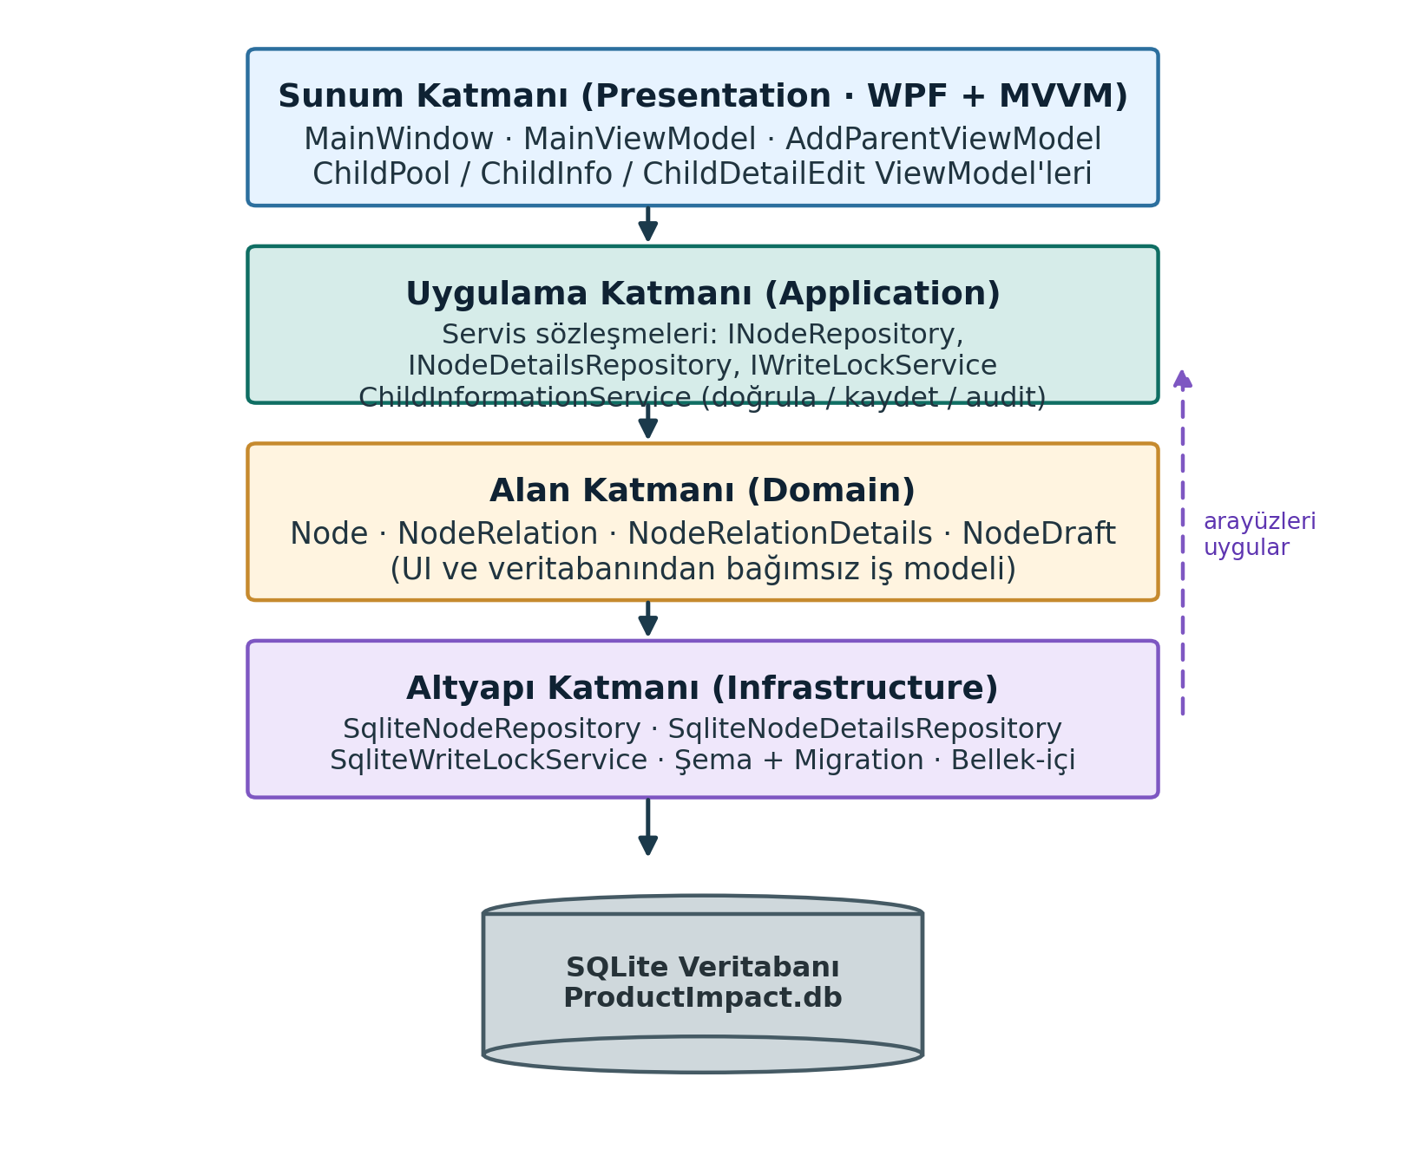
Şekil 4.1 Uygulamanın katmanlı mimarisi. Sunum (WPF/MVVM), Uygulama (servis sözleşmeleri ve iş kuralları), Alan (iş modeli) ve Altyapı (SQLite adaptörleri) katmanları; bağımlılıklar yukarıdan aşağıya doğrudur ve Altyapı katmanı, Uygulama katmanının arayüzlerini uygular. En altta verinin saklandığı SQLite veritabanı yer alır.
Sunum katmanı (Presentation) WPF ve MVVM ile gerçekleştirilmiştir; ana pencere ve ViewModel’ler burada bulunur. Uygulama katmanı (Application), servis sözleşmelerini (INodeRepository, INodeDetailsRepository, IWriteLockService) ve bilgi kaydetme/doğrulama iş mantığını içeren ChildInformationService’i barındırır. Alan katmanı (Domain), arayüzden ve veritabanından bağımsız iş modelini (Node, NodeRelation, NodeRelationDetails, NodeDraft) tanımlar. Altyapı katmanı (Infrastructure) ise bu arayüzleri SQLite üzerinde gerçekleştiren adaptörleri, şema ve migration kodunu ve bellek-içi eşdeğerlerini içerir. İleride kurumsal bir veritabanına (ör. SQL Server) geçilmek istenirse yalnızca Altyapı katmanına yeni bir adaptör eklenmesi yeterli olur; Alan, Uygulama ve ekran katmanları değişmeden kalır.

4.3. Kullanılan Teknolojiler
Projede kullanılan teknolojiler, kod tabanının proje dosyaları (.csproj) incelenerek belirlenmiştir. Yalnızca gerçekten kullanılan teknolojiler Tablo 4.1’de listelenmiştir.
Tablo 4.1 Projede kullanılan temel teknolojiler ve kullanım amaçları
Teknoloji | Kullanım Alanı | Projedeki Görevi
.NET 9 / C# | Platform ve dil | Tüm katmanların geliştirildiği çalışma zamanı ve programlama dili.
WPF | Masaüstü arayüz | Pencere, panel, ağaç canvas’ı ve formların oluşturulması (net9.0-windows, UseWPF).
MVVM (elle) | Arayüz mimarisi | Görünüm ile iş mantığının ayrılması; INotifyPropertyChanged ve ICommand elle uygulanmıştır (dış kütüphane yok).
SQLite | Veritabanı | Başlık, öğe, ilişki ve bilgi kayıtlarının kalıcı ve tutarlı biçimde saklanması.
Microsoft.Data.Sqlite | Veri erişimi | SQLite ile bağlantı, parametreli sorgu ve transaction yönetimi (sürüm 10.0.10).
xUnit | Test | Birim ve entegrasyon testlerinin yazılması ve koşulması (89 test).

Verinin saklanması için SQLite’ın tercih edilmesinin birkaç nedeni vardır. SQLite, sunucu kurulumu gerektirmeyen, tek bir dosyada çalışan (dosya tabanlı) bir ilişkisel veritabanıdır; bu, masaüstü bir uygulama için kurulum ve dağıtımı kolaylaştırır. Buna karşın SQL, transaction, foreign key ve UNIQUE/CHECK gibi bütünlük kısıtları gibi ilişkisel veritabanı yeteneklerini sunar. Uygulamada veritabanı, uygulamayla birlikte dağıtılan bir dosyada (ProductImpact.db) tutulur; ilk açılışta şema oluşturulur ve başlangıç kataloğu (31 başlık ve 17 öğe) yüklenir. Başlık ve öğe düğümleri ile aralarındaki bağlantılar ve bağlantı bilgileri bu dosyada kalıcı olarak saklanır; uygulama kapatılıp açıldığında veriler korunur. SQLite dosyası açılamazsa uygulama çökmez; kullanıcıyı uyarıp bellek-içi yerleşik veriyle çalışmaya devam eder.

4.4. Veri Modelinin Tasarlanması
Veri modeli, ortak bir düğüm (node) kataloğu üzerine kurulmuştur. Bir düğüm hem bir ağacın merkez başlığı (parent) olabilir, hem de başka bir ağaçta öğe (child) olarak bağlanabilir; bu nedenle başlık ve öğe için ayrı katalog tutulmaz, tek ortak Node modeli kullanılır. Başlık–öğe ağaç ilişkisi ayrı bir tabloda, bu ilişkiye ait açıklayıcı bilgi ise yine ayrı bir tabloda saklanır. Güncel şema (sürüm 1.6) ve tablolar arasındaki ilişki Şekil 4.2’de gösterilmiştir.
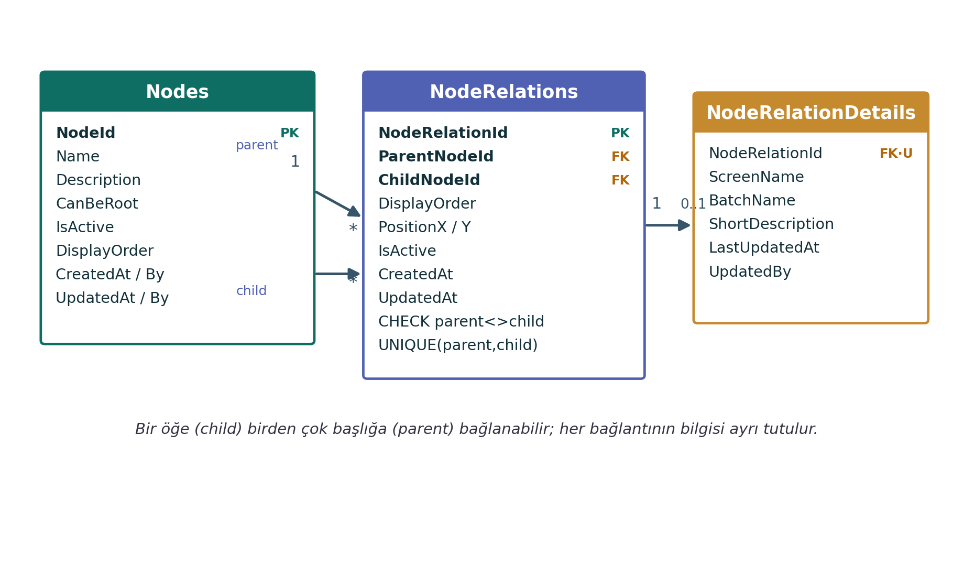
Şekil 4.2 SQLite veri modeli. Nodes tablosu ortak düğüm kataloğunu; NodeRelations tablosu başlık–öğe bağlantılarını (ParentNodeId ve ChildNodeId ile); NodeRelationDetails tablosu ise her bağlantıya özel ekran adı, batch adı ve kısa açıklama bilgisini tutar. Bir öğe birden çok başlığa bağlanabilir ve her bağlantı ayrı bilgi taşır.
Nodes tablosu düğümün kimliğini (NodeId), adını, aktiflik durumunu ve başlık olarak seçilebilir olup olmadığını (CanBeRoot) tutar. NodeRelations tablosu bir başlık ile bir öğe arasındaki ağaç bağlantısını temsil eder; ParentNodeId ve ChildNodeId sütunları Nodes tablosuna yabancı anahtarla bağlıdır. Bu tabloda bir düğümün kendisine bağlanmasını engelleyen CHECK (ParentNodeId <> ChildNodeId) kısıtı ve aynı başlık–öğe ikilisinin mükerrer eklenmesini engelleyen UNIQUE (ParentNodeId, ChildNodeId) kısıtı bulunur. Bağlantının grafikteki konumu (PositionX, PositionY) de bu tabloda saklanır; böylece kullanıcının sürükleyerek verdiği yerleşim kalıcı olur. Bir öğe ağaçtan çıkarıldığında kayıt silinmez, yalnızca IsActive=0 yapılarak pasifleştirilir (yumuşak silme).
NodeRelationDetails tablosu, her bağlantı için en fazla bir kayıt tutar (NodeRelationId üzerinde UNIQUE) ve bağlantıya özel bilgiyi (ScreenName, BatchName, ShortDescription) içerir. Bu tasarımın önemli bir sonucu, aynı öğenin farklı başlıklar altında farklı bilgiye sahip olabilmesidir: “Raporlama” öğesi Repo başlığı altında farklı bir ekran/batch bilgisine, Yatırım Fonu başlığı altında ise başka bir bilgiye sahip olabilir; bu bilgiler birbirine karışmaz. Şema ayrıca tek yazıcı kilidi (ApplicationWriteLock) ve denetim izi (AuditLog) tablolarını da içerir. Güncel şemadaki tablolar ve görevleri Tablo 4.2’de özetlenmiştir.
Tablo 4.2 SQLite veritabanı tabloları (şema sürümü 1.6) ve görevleri
Tablo | Görevi
Nodes | Ortak düğüm kataloğu; başlık ve öğelerin ortak kimlik/ad/aktiflik bilgisi (CanBeRoot başlık olabilirliğini belirler).
NodeRelations | Başlık–öğe ağaç bağlantıları; CHECK(parent<>child), UNIQUE(parent,child), konum ve yumuşak silme (IsActive).
NodeRelationDetails | Her bağlantıya özel bilgi: ekran adı, batch adı, kısa açıklama (bağlantı başına tek kayıt).
ApplicationWriteLock | Uygulama seviyesi tek yazıcı kilidi (aynı anda tek aktif kilit için kısmî UNIQUE indeks).
AuditLog | Kim, ne zaman, hangi işlemi yaptı bilgisi; eski/yeni değer JSON’u ve başarı/hata durumu.
AppSettings | Şema sürümü gibi uygulama ayarları.

İlk açılışta veritabanı ve şema oluşturulduktan sonra, düğüm kataloğu boşsa başlangıç verisi tek bir transaction içinde yüklenir. Ayrıca açılışta, geriye uyumlu ve idempotent (tekrar çalıştırıldığında hata vermeyen) bir migration adımı çalışır; eski sürümlü bir veritabanı tek geçişte güncel şemaya yükseltilir. Bu yaklaşım, uygulamanın daha önce oluşturulmuş veritabanı dosyalarıyla da sorunsuz çalışmasını sağlar.

4.5. Başlık (Parent) Yapısının Gerçekleştirilmesi
Uygulama açıldığında sol paneldeki listede, başlık olabilen (CanBeRoot=true) düğümler Türkçe alfabetik sırada listelenir ve varsayılan olarak “Repo” başlığı seçili gelir. Kullanıcı listeden bir başlık seçtiğinde, o başlığa bağlı öğeler merkezî ağaçta gösterilir. Sol üstte bir arama kutusu bulunur; buraya yazılan metinle başlık listesi anlık olarak filtrelenir.
Yeni bir başlık eklemek için soldaki “+ Yeni Başlık Ekle” düğmesi kullanılır. Açılan formda başlık adı (zorunlu) ve isteğe bağlı bir kısa açıklama girilir (Şekil 4.3). Kaydet işlemi sırasında ad alanı doğrulanır: boş bırakılamaz ve büyük/küçük harf ile baştaki/sondaki boşluk farkları göz ardı edilerek mükerrer ad denetimi yapılır. Bu denetimlerden geçen kayıt, tek yazıcı kilidi alınarak SQLite’a yeni bir düğüm olarak eklenir ve bu işlem bir denetim kaydı (AuditLog) üretir.
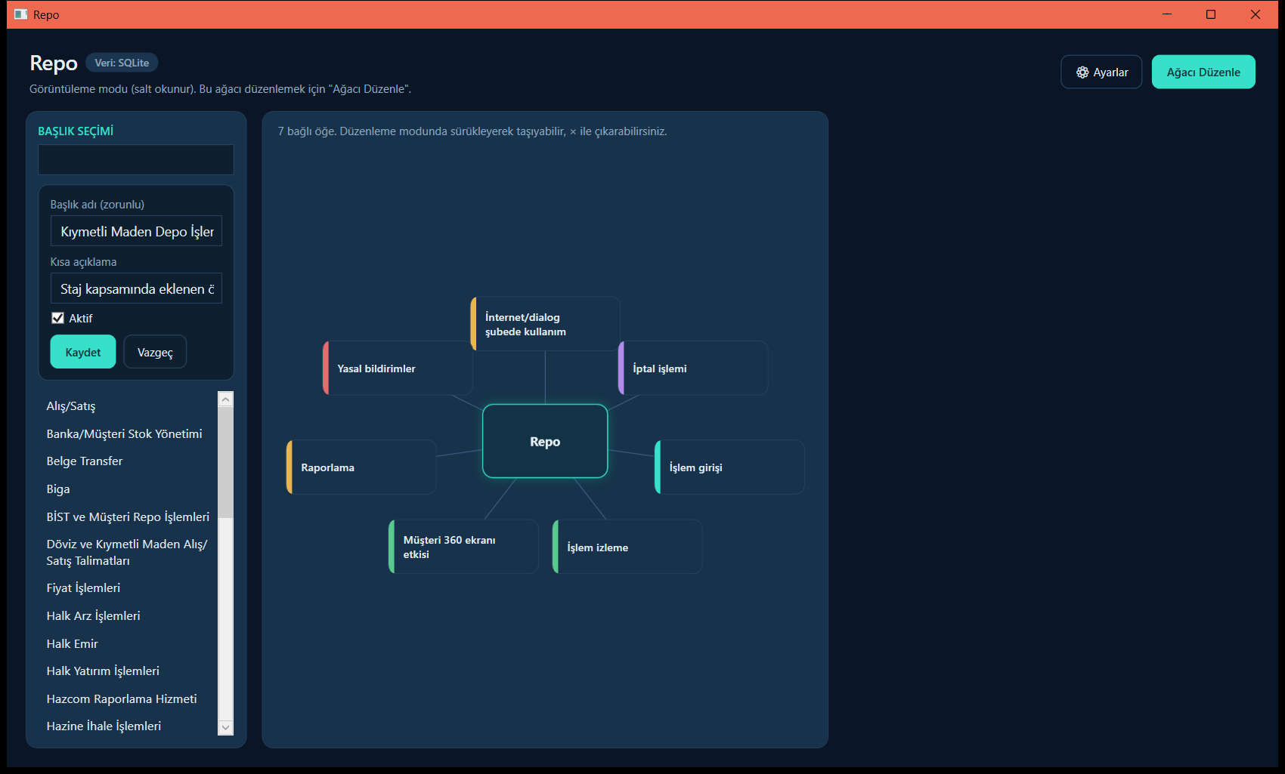
Şekil 4.3 Sol panelde açılan “Yeni Başlık Ekle” formu. Başlık adı (zorunlu) ve kısa açıklama alanları ile Kaydet/Vazgeç düğmeleri görülmektedir. Merkezde o an seçili olan Repo başlığının ağacı yer almaktadır.
Kayıt tamamlandığında uygulama, başlık listesini tazeler ve yeni eklenen başlığı otomatik olarak seçer. Böylece kullanıcı, eklediği başlığın ağacını hemen görür ve doğrudan üzerinde çalışmaya başlayabilir. Şekil 4.5’te, “Kıymetli Maden Depo İşlemleri” adıyla eklenen yeni başlığın kaydedildikten sonra otomatik seçilmiş hâli görülmektedir; başlık henüz hiçbir öğeye bağlı olmadığından ağaç boştur ve kullanıcı düzenleme moduna geçerek öğe ekleyebilir.
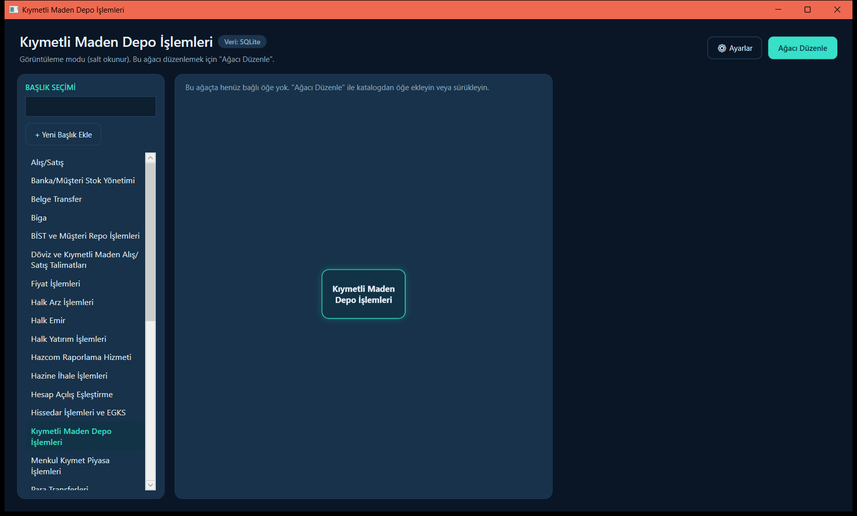
Şekil 4.4 Yeni eklenen “Kıymetli Maden Depo İşlemleri” başlığının kaydedildikten sonra otomatik olarak seçilmiş hâli. Başlık; pencere başlığında, sol üstte, merkez kutuda ve soldaki listede senkron biçimde görünmektedir. Henüz bağlı öğe bulunmadığından ağaç boştur.
Yeni başlık ekleme işleminin adımları, tek yazıcı kilidi ve SQLite yazımı da dâhil olmak üzere Şekil 4.4’teki akışta özetlenmiştir. Bu akış, uygulamadaki tüm yazma işlemlerinin izlediği genel deseni (doğrula → kilit al → transaction içinde yaz ve denetim kaydı üret → arayüzü güncelle) temsil eder.
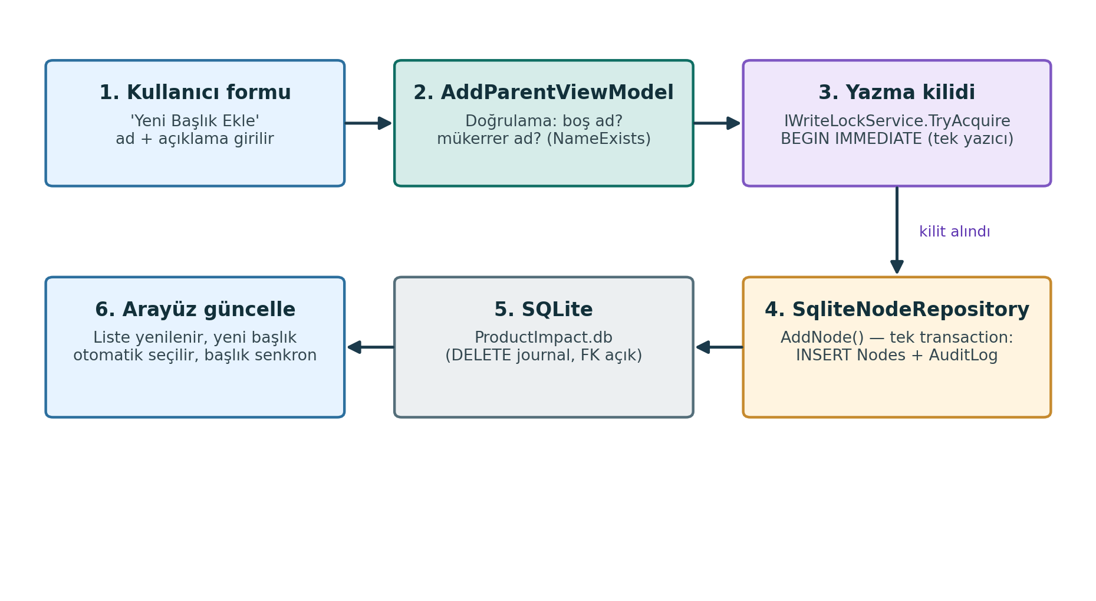
Şekil 4.5 Yeni başlık ekleme akışı. Kullanıcı formu doldurur; AddParentViewModel adı doğrular (boş/mükerrer denetimi); tek yazıcı kilidi alınır (BEGIN IMMEDIATE); SqliteNodeRepository tek bir transaction içinde düğümü ekler ve denetim kaydı üretir; SQLite’a yazılır ve arayüz güncellenerek yeni başlık otomatik seçilir.

4.6. Öğe (Child) Yapısının Gerçekleştirilmesi
Öğeler, bir başlığa bağlandıklarında o başlığın ağacında merkez kutunun çevresinde dallar hâlinde gösterilir. Bir öğenin bir başlığa bağlanması NodeRelations tablosuna bir kayıt eklenmesiyle, ağaçtan çıkarılması ise bu kaydın pasifleştirilmesiyle (yumuşak silme) gerçekleşir. Aynı öğe birden çok başlığa bağlanabilir ve her başlık altında ayrı bilgi taşıyabilir.
Burada önemli bir tasarım kararı, ilişki ağının tam bağlı olmamasıdır. Uygulamada bütün öğelerin birbirine ya da her başlığa bağlı olduğu şeklinde bir varsayım yoktur. Yalnızca gerçekten bağlantısı bulunan öğeler bir başlığın ağacında görünür; bir başlığa bağlanmamış öğeler ise öğe havuzunda bağımsız olarak bekler. Örneğin bir başlığın ağacında beş öğe görünürken, başka bir başlığın ağacında tamamen farklı öğeler veya daha az öğe bulunabilir; bazı öğeler hiçbir başlığa bağlı olmayabilir. Bu esneklik, gerçek bağımlılık yapısının olduğu gibi yansıtılmasını sağlar.
Öğe bilgi alanları bilinçli olarak sade tutulmuştur. Bir öğe seçildiğinde sağ panelde adı, bağlı olduğu başlık bağlamındaki ekran adı, batch adı ve kısa açıklaması ile son güncelleme bilgisi gösterilir. Bu bilgiler her zaman bağlantı bağlamında tutulduğundan, aynı öğenin farklı başlıklar altındaki bilgileri birbirinden bağımsızdır.

4.7. İlişkilerin Görselleştirilmesi
Uygulamanın merkezinde, seçili başlığın ortada yer aldığı ve ona bağlı öğelerin çevresinde radyal dallar hâlinde konumlandığı bir ağaç (graf) bulunur. Merkez kutu ile her öğe arasında bir dal çizgisi çizilir; öğe sürüklendiğinde çizgi onu takip eder. Bu görselleştirme sayesinde kullanıcı, hangi öğelerin hangi başlık altında bulunduğunu, hangilerinin birbirine bağlı olduğunu ve hangilerinin bağımsız kaldığını tek bakışta kavrayabilir. Şekil 4.6’da Repo başlığına bağlı yedi öğeden oluşan ağaç görülmektedir.
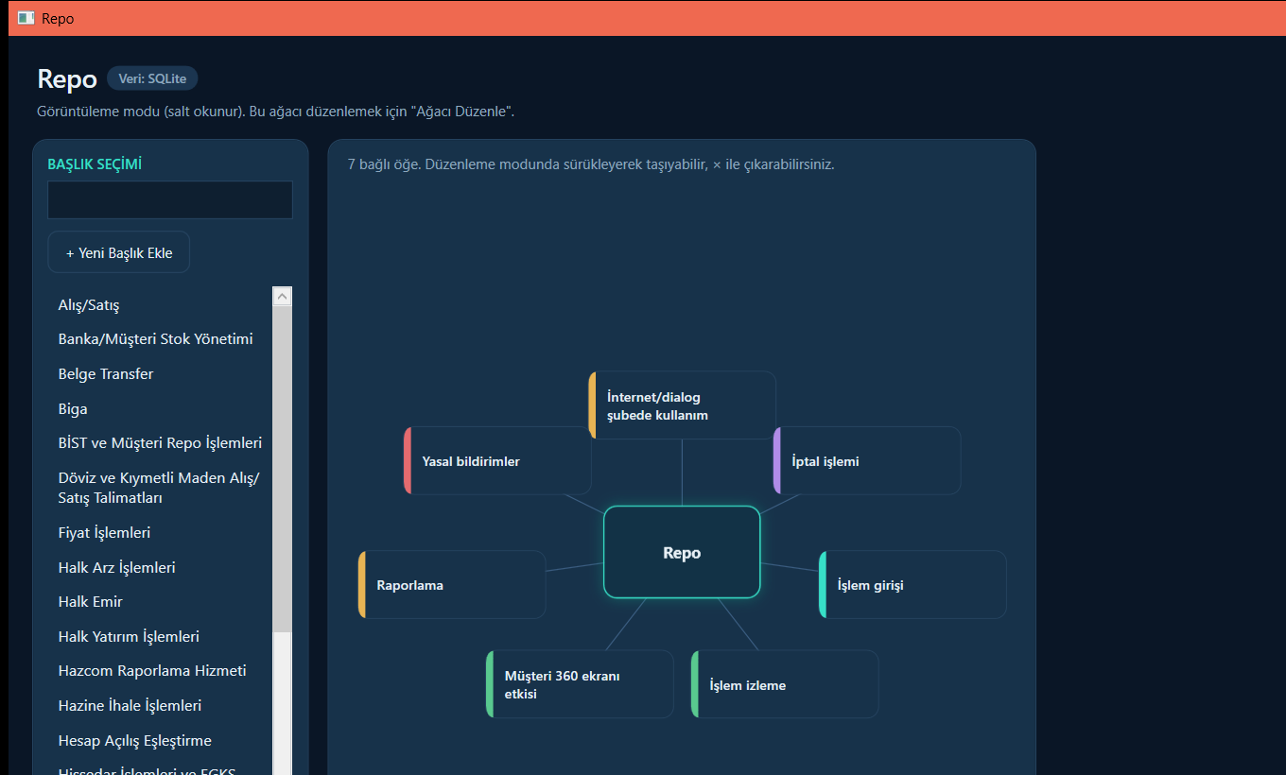
Şekil 4.6 Uygulamanın ana ekranı ve ilişki grafiği. Merkezde seçili başlık (Repo), çevresinde ona bağlı öğeler (İşlem girişi, İşlem izleme, Raporlama, Yasal bildirimler, İptal işlemi, Müşteri 360 ekranı etkisi, İnternet/dialog şubede kullanım) radyal dallar hâlinde yer almaktadır. Sol panelde başlık seçimi, üstte veri kaynağı (SQLite) rozeti bulunur.
Kullanıcı soldaki listeden farklı bir başlık seçtiğinde, merkezdeki ağaç o başlığa ait öğelerle yeniden çizilir. Şekil 4.7’de “Yatırım Fonu İşlemleri” başlığı seçilmiş; merkez kutu, pencere başlığı ve sol üst bilgi bu başlığa göre değişmiş ve ağaçta önceki başlıktan farklı bir öğe kümesi (beş öğe) görünmektedir. Bu, ilişkilerin başlığa özel olduğunu ve tam bağlı bir ağ bulunmadığını somut biçimde göstermektedir. Ekranın sol üstündeki arama kutusuna yazılan metinle başlık listesinin filtrelendiği de aynı görüntüde görülmektedir.
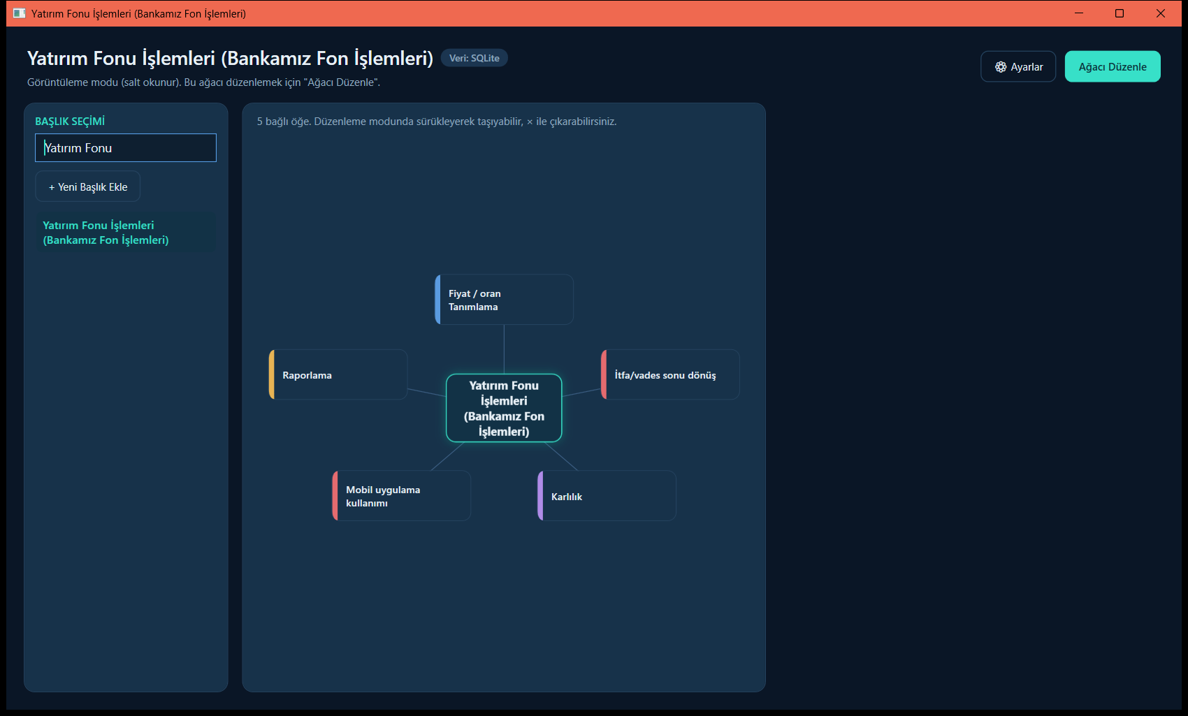
Şekil 4.7 Farklı bir başlık (Yatırım Fonu İşlemleri) seçildiğinde ağacın ve tüm başlık bilgisinin değişmesi. Öğe kümesi önceki başlığa göre tamamen farklıdır (Fiyat/oran Tanımlama, İtfa/vades sonu dönüş, Karlılık, Mobil uygulama kullanımı, Raporlama). Sol üstteki arama kutusu başlık listesini filtrelemektedir.

4.8. Etkilenen Alan Bilgisinin Gösterilmesi
Uygulamada “etki” kavramı sayısal bir analiz değildir. Kullanıcı herhangi bir sayısal değeri değiştirmez; ağırlık, yüzde, skor veya etki detay ekranı gibi yapılar bulunmaz. Etki, yalnızca bir öğenin hangi alanı, ekranı veya bileşeni ilgilendirdiğini gösteren açıklayıcı bir bilgidir. Bu bilgi, bir öğe seçildiğinde sağ panelde ekran adı, batch adı ve kısa açıklama alanları hâlinde sunulur (Şekil 4.8).
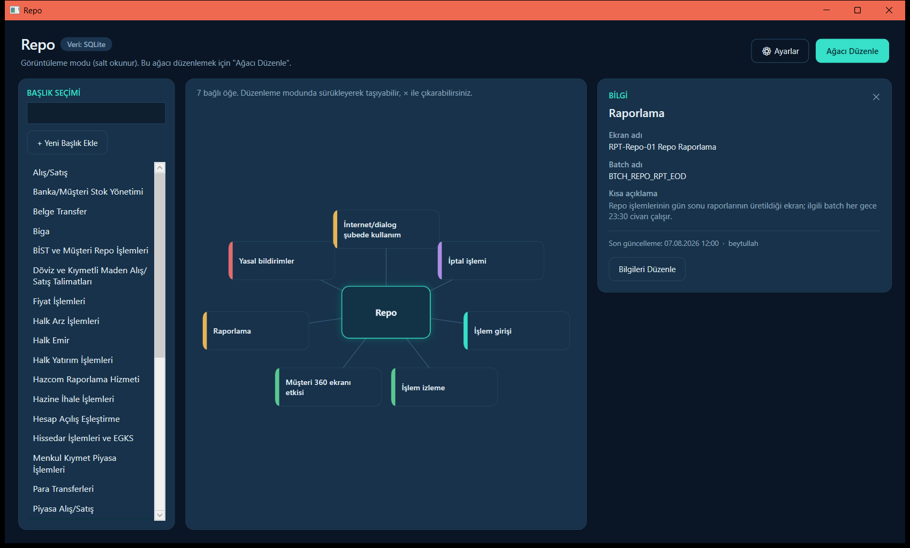
Şekil 4.8 Bir öğenin (Raporlama) bilgi paneli. Sağ panelde ekran adı, batch adı ve kısa açıklama alanları ile son güncelleme bilgisi görülmektedir. Bu alanlar, öğenin ilgili başlık bağlamında hangi ekranı ve batch işini ilgilendirdiğini açıklar; herhangi bir sayısal etki değeri yoktur.
Bir öğe farenin üzerine gelindiğinde bilgisi önizleme olarak gösterilir; üzerine tıklandığında ise panel sabitlenir ve kullanıcı başka bir öğeye geçene veya paneli kapatana kadar açık kalır. Bilgi her zaman bağlantı bağlamında saklandığı için, aynı öğe farklı başlıklar altında farklı ekran/batch/açıklama bilgisine sahip olabilir. Bir bağlantı için henüz bilgi girilmemişse panel bunu açıkça belirtir. Bu tasarım, eski sürümdeki sayısal etki analizi yaklaşımının yerini almış; “etki” artık ölçülen bir değer değil, dokümante edilen bir ilişki bilgisi hâline gelmiştir.

4.9. Dinamik Başlık (Repo/Parent) Bilgisi
Arayüzde sol üstte, o an seçili olan başlığın adı gösterilir. Bu bilgi tek bir kaynaktan (seçili başlık) beslenir ve seçime göre dinamik olarak güncellenir: Kullanıcı farklı bir başlık seçtiğinde sol üstteki başlık, pencere başlığı ve merkez kutudaki ad eşzamanlı olarak değişir. Önceki sürümlerde sabit biçimde “Repo” yazan başlık, bu geliştirmeyle seçili yapıya göre senkron hâle getirilmiştir.
Görünüşte küçük olan bu geliştirme, kullanıcı deneyimi açısından belirleyicidir: Kullanıcı her an hangi başlık üzerinde çalıştığını tereddütsüz görür; yeni bir başlık eklenip otomatik seçildiğinde de tüm başlık bilgisi anında güncellenir (Şekil 4.4 ve Şekil 4.7). Böylece bağlam kaybı yaşanmaz ve arayüzün farklı bölümleri arasında tutarlılık sağlanır.

4.10. Kullanıcı Arayüzü Tasarımı
Arayüz; sade, modern, kurumsal ve kullanıcı dostu olacak biçimde tasarlanmıştır. Ekran üç ana bölgeye ayrılır: solda başlık seçim paneli (arama, yeni başlık ekleme ve başlık listesi), ortada ilişki grafiğinin çizildiği çalışma alanı ve sağda öğe bilgi paneli. Üst şeritte seçili başlık, veri kaynağı rozeti ve “Ağacı Düzenle” düğmesi yer alır. Bu düzen, ana işlemlerin kolay erişilebilir olmasını ve gereksiz bilgi yoğunluğunun azaltılmasını amaçlar.
Görsel hiyerarşi, koyu temalı bir zemin üzerinde kartlar ve paneller kullanılarak kurulmuştur. Merkez başlık kutusu vurgulu bir kart olarak öne çıkarılmış; bağlı öğeler yumuşak köşeli kartlar hâlinde ve kategorilerine göre otomatik renk şeritleriyle gösterilmiştir. Salt görüntüleme modunda ekleme/çıkarma denetimleri gizli tutulur; yalnızca düzenleme moduna geçildiğinde öğe havuzu ve öğe kartlarındaki çıkarma (×) düğmeleri görünür hâle gelir. Böylece kullanıcı, normal kullanımda sade bir görüntüyle, düzenleme sırasında ise gerekli araçlarla karşılaşır.

4.11. SQLite Veri İşlemleri
Uygulamadaki veri işlemleri, Altyapı katmanındaki SQLite adaptörleri tarafından, kısa ömürlü bağlantılar ve parametreli sorgular kullanılarak gerçekleştirilir. Okuma işlemleri kilit gerektirmez: başlık listesinin ve seçili başlığa bağlı öğelerin yüklenmesi, öğe bilgisinin görüntülenmesi ve arama bu kapsamdadır. Yazma işlemleri ise tek bir transaction içinde yapılır ve her biri bir denetim kaydı üretir.
Uygulamada bulunan başlıca yazma işlemleri şunlardır: yeni başlık (düğüm) ekleme; bir öğeyi bir başlığa bağlama (veya daha önce çıkarılmış bir bağlantıyı yeniden aktifleştirme); bir öğeyi ağaçtan çıkarma (bağlantıyı pasifleştirme/yumuşak silme); öğenin grafikteki konumunu güncelleme; ve bir bağlantıya ait bilgiyi (ekran adı, batch adı, kısa açıklama) kaydetme. Bu işlemlerin her biri, veri bütünlüğünü korumak için transaction içinde yürütülür; hata durumunda değişiklikler geri alınır (rollback) ve kullanıcının girdiği bilgiler kaybedilmez. Bağlantıya ait bilgi kaydedilirken kayıt yoksa eklenir, varsa güncellenir (upsert); girdi metinleri kaydedilmeden önce kırpılır, kontrol karakterlerinden arındırılır ve uzunluk sınırları denetlenir.

4.12. Bilgi Düzenleme ve Tek Yazıcı Kilidi
Verinin tutarlılığı, tek yazıcı kilidi (ApplicationWriteLock) ile korunur. Bu kilit bir yetkilendirme mekanizması değildir; kimin yazabileceğini (rol/yetki) ayırt etmez, yalnızca aynı anda yalnızca bir kullanıcının yazabilmesini sağlar. Kilit, SQLite üzerinde BEGIN IMMEDIATE ile atomik biçimde alınır; sahibi bir kimlik jetonu (OwnerToken) ile işaretlenir, belirli bir yaşam süresi (TTL) ve düzenli aralıklarla yenilenen bir kalp atışı (heartbeat) ile canlı tutulur. Kilit başka bir kullanıcıdaysa, yazma gerektiren işlemler yapılamaz ve arayüz salt okunur modda kalır; kullanıcı bu durumda açıklayıcı bir uyarı görür.
Bağlantı bilgisini düzenlemek için, öğe bilgi panelindeki “Bilgileri Düzenle” düğmesi kullanılır. Bu işlem, yapısal “Ağacı Düzenle” moduna bağlı değildir; yalnızca yazma kilidini gerektirir. Kilit alınabilirse, ekran adı, batch adı ve kısa açıklama alanlarını içeren bir form açılır (Şekil 4.9); kaydedildiğinde yeni bilgiler anında panelde görünür.
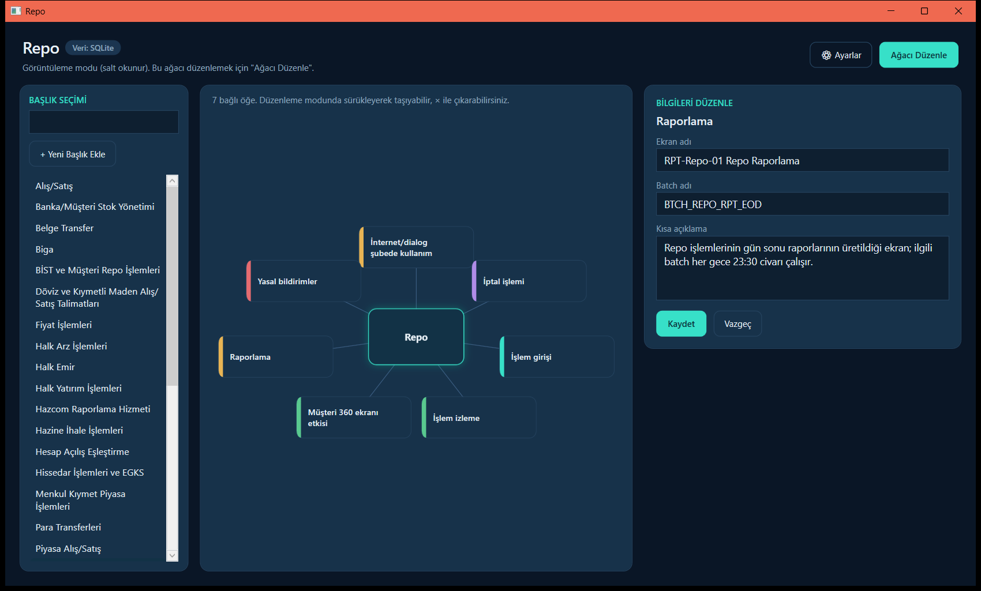
Şekil 4.9 Bir bağlantıya ait bilginin düzenlendiği form. Ekran adı, batch adı ve kısa açıklama alanları düzenlenip Kaydet ile SQLite’a yazılır; Vazgeç ile değişiklikler atılır ve yazma kilidi bırakılır.
Ağaç üzerinde yapısal değişiklikler (öğe ekleme/çıkarma, konum değiştirme) yapmak için üst şeritteki “Ağacı Düzenle” düğmesiyle düzenleme moduna geçilir. Bu modda sağ panelde “Öğe Havuzu / Düzenleme” bölümü açılır; buradan katalogdaki öğeler seçilerek veya sürüklenerek seçili başlığa eklenebilir, yeni öğe (seçenek) oluşturulabilir ve mevcut öğeler ağaçtan çıkarılabilir (Şekil 4.10). Havuzda, o başlığa bağlı olan öğeler “bağlı” etiketiyle işaretlenir; bağlı olmayan (bağımsız) öğeler ise etiketsiz görünür. Bu görünüm, hangi öğelerin seçili başlıkla ilişkili, hangilerinin bağımsız olduğunu düzenleme sırasında da açıkça ortaya koyar.
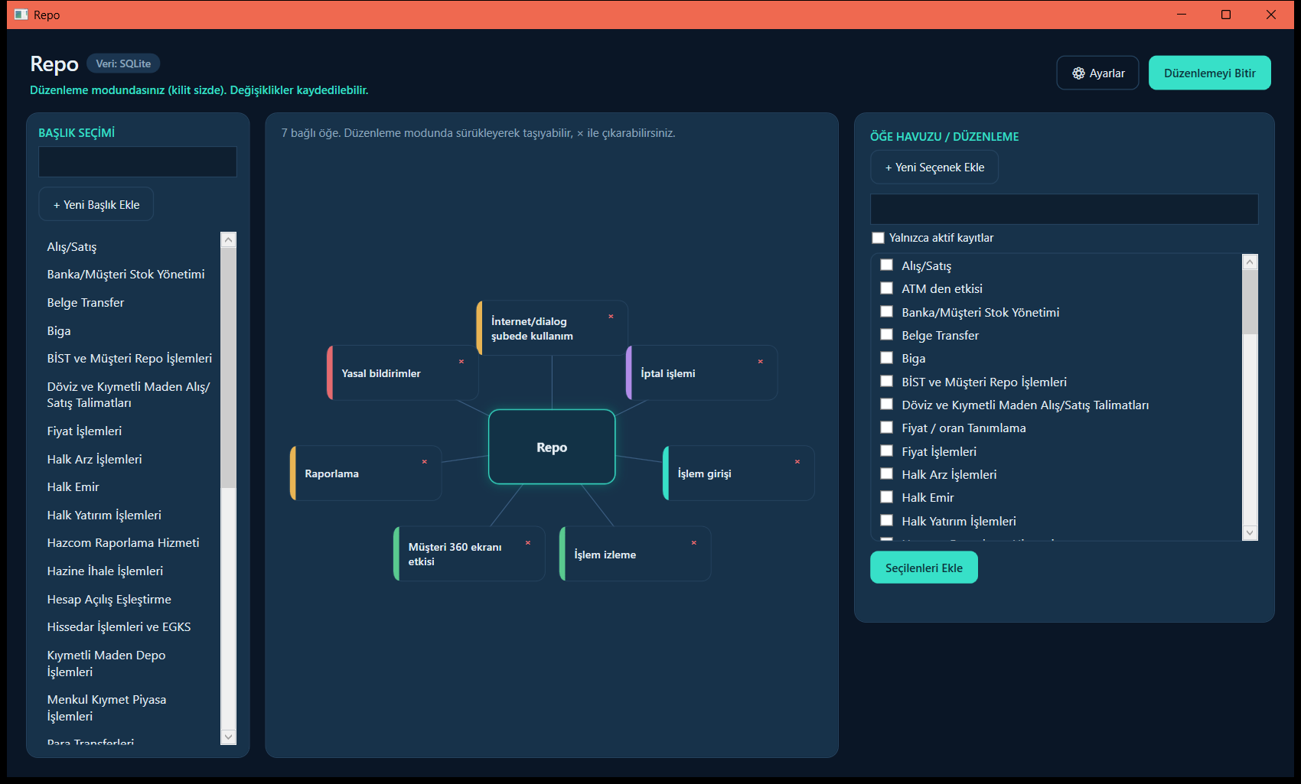
Şekil 4.10 “Ağacı Düzenle” modu ve öğe havuzu. Sağ panelde katalogdaki öğeler onay kutularıyla listelenir; seçilenler başlığa eklenebilir. Bağlı öğeler işaretlidir, bağımsız öğeler havuzda bekler. Düzenleme modunda öğe kartlarında ağaçtan çıkarma (×) düğmeleri görünür.

4.13. Test ve Doğrulama Süreci
Uygulamanın davranışı hem otomatik testler hem de manuel senaryolarla doğrulanmıştır. Kod tabanında xUnit çerçevesiyle yazılmış 89 birim ve entegrasyon testi bulunmaktadır; bu testler tüm çözüm derlendiğinde başarıyla geçmektedir. Testler; veri modelinin kuralları (ör. bir düğümün kendisine bağlanamaması, mükerrer bağlantının engellenmesi), SQLite üzerinde başlangıç verisinin doğru yüklenmesi, başlık ve öğe yazma işlemleri, bağlantı bilgisinin kaydedilmesi, tek yazıcı kilidinin davranışı ve sayısal etki sisteminin tümüyle kaldırılmış olduğunu güvence altına alan gerileme (regresyon) kontrollerini kapsar.
Otomatik testlere ek olarak, uygulamanın gerçek ekranları üzerinde manuel doğrulamalar yapılmıştır. Bu bölümdeki ekran görüntüleri, SQLite veri kaynağı etkinken (üstteki “Veri: SQLite” rozeti) alınmış ve gösterilen tüm veriler demo/test verisidir. Uygulanan başlıca test senaryoları ve sonuçları Tablo 4.3’te özetlenmiştir.
Tablo 4.3 Uygulanan temel test senaryoları
Test | Beklenen Sonuç | Gerçekleşen Sonuç
Yeni başlık ekleme | Başlık kaydedilir ve otomatik seçilir | Başarılı
Uygulamayı kapatıp açma | Eklenen veriler korunur (kalıcılık) | Başarılı
Başlık seçimi | Seçilen başlığın ağacı yüklenir | Başarılı
Dinamik başlık güncelleme | Sol üst/pencere/merkez başlık senkron değişir | Başarılı
Bağlı öğelerin gösterimi | Yalnızca gerçek bağlantılar çizilir | Başarılı
Bağımsız öğeler | Bağlantısız öğe yanlış bağlantı almaz | Başarılı
Boş/mükerrer ad girişi | Açıklayıcı uyarı verilir, kayıt yapılmaz | Başarılı
Bağlantı bilgisi kaydı | SQLite’a yazılır ve panelde görünür | Başarılı

4.14. Karşılaşılan Problemler ve Çözümler
Proje, gereksinimlerin zaman içinde netleşmesiyle iteratif olarak geliştirilmiştir. Bu süreçte tasarımın birkaç noktada yeniden ele alınması gerekmiş; bu değişiklikler, hatalardan çok, ihtiyacın daha iyi anlaşılmasının sonucu olarak ortaya çıkmıştır. Başlıca dönüm noktaları aşağıda özetlenmiştir.
Veri kaynağının yeniden ele alınması: İlk aşamada veriler dosya tabanlı bir tabloda (Excel) düşünülmüştü. Kalıcılık, tutarlılık ve bütünlük kısıtlarının (foreign key, UNIQUE, transaction) gereksinimi netleştikçe, veri kaynağı SQLite’a taşındı. Böylece hem ilişkisel bütünlük hem de eşzamanlı erişimde daha güvenli bir temel elde edildi.
İlişki ağına dair varsayımın düzeltilmesi: Erken tasarımda ilişkilerin geniş ölçüde bağlı olduğu varsayılıyordu. Gerçek yapının, yalnızca belirli öğelerin belirli başlıklara bağlı olduğu, seyrek ve başlığa özel bir ağ olduğu anlaşıldı. Bunun üzerine görselleştirme, yalnızca gerçek bağlantıları çizecek ve bağımsız öğeleri havuzda tutacak biçimde yeniden düzenlendi.
Sayısal etki yaklaşımının kaldırılması: Uygulama başlangıçta sayısal “etki analizi” (metrik, senaryo, yüzde/ağırlık hesabı) aracı olarak tasarlanmıştı. Bu yaklaşımın, kullanıcıların gerçek ihtiyacı olan “bir öğe hangi ekranı/batch’i ilgilendiriyor?” sorusuna yanıt vermediği görüldü. Sayısal sistem (metrikler, senaryolar, etki kuralları ve ilgili ekranlar) tümüyle kaldırıldı; yerine, bağlantı bağlamında tutulan açıklayıcı bilgi modeli getirildi. Bu köklü değişiklik, kod tabanında geniş bir sadeleştirmeye yol açtı ve kaldırılan yaklaşımın geri gelmediğini güvence altına alan testlerle desteklendi.
Arayüzün sadeleştirilmesi ve başlık senkronizasyonu: Etki detay ekranı gibi ayrı sayfalar kaldırılarak bilgi, tek bir sağ panelde toplandı. Ayrıca sol üstteki başlık bilgisinin seçili başlığa göre dinamik güncellenmesi sağlanarak, arayüzün farklı bölümleri arasında bağlam tutarlılığı kuruldu. Bu adımlar, sade ve odaklı bir kullanıcı deneyimi elde edilmesini sağladı.

5. SONUÇ
Staj süresince, kurumsal bir bankanın gerçek ihtiyacından yola çıkarak, ürün/süreç başlıkları arasındaki ilişkileri görselleştiren ve bu ilişkilere ait bilgiyi yöneten bir masaüstü uygulaması geliştirdim. Çalışma, tek bir kodun yazılmasından çok daha fazlasını içerdi: gereksinimlerin çözümlenmesi, verinin modellenmesi, mimarinin kurgulanması, arayüzün tasarlanması, veri işlemlerinin güvenli biçimde gerçekleştirilmesi ve tüm bunların test edilmesi adımlarını bir bütün olarak deneyimledim.
Bu sürecin en değerli kazanımlarından biri, kullanıcı gereksinimlerinin zaman içinde değişebileceğini ve yazılımın buna göre iteratif olarak geliştirilmesi gerektiğini bizzat görmek oldu. Projenin sayısal etki analizinden ilişki ve bilgi yönetimine evrilmesi, başlangıçtaki bir varsayımın gerçek ihtiyaç karşısında nasıl gözden geçirilmesi gerektiğini somut biçimde gösterdi. Bir varsayımı terk edip tasarımı sadeleştirmenin, çoğu zaman özellik eklemekten daha değerli olduğunu öğrendim.
Teknik açıdan; katmanlı mimariyle sorumlulukları ayırmayı ve bağımlılıkları tek yönlü tutmayı, WPF ve MVVM ile masaüstü arayüz geliştirmeyi, sade ve kurumsal bir kullanıcı deneyimi tasarlamayı, SQLite ile kalıcı ve tutarlı veri yönetimini (transaction, foreign key, UNIQUE/CHECK, yumuşak silme, migration) ve başlık–öğe (parent–child) ilişkilerini modellemeyi uygulamalı olarak öğrendim. Grafik/ağaç tabanlı veri görselleştirmenin, karmaşık bağımlılıkları anlaşılır kılmadaki gücünü doğrudan gözlemledim. Ayrıca yazılımın test edilmesinin, değişiklikleri güvenle yapabilmenin önkoşulu olduğunu; her yazma işleminin denetim kaydı üretmesi ve eşzamanlı yazımların bir kilitle sıralanması gibi kurumsal beklentilerin küçük bir uygulamada bile nasıl karşılanabileceğini deneyimledim.
Mesleki açıdan ise, gerçek bir kurumda yazılım geliştirme yaklaşımını yakından gözlemlemek; iş birimiyle iletişimin, doğru soruyu sormanın ve gereksinimi netleştirmenin geliştirme kadar önemli olduğunu görmemi sağladı. Üniversitede edindiğim veri yapıları, veritabanı, nesne yönelimli tasarım ve yazılım mühendisliği bilgilerini gerçek bir proje üzerinde uygulama fırsatı bulmak, teorik bilgi ile pratik arasındaki bağı güçlendirdi.
Uygulamanın ileride geliştirilebilecek yönleri de bulunmaktadır. Şu anda mevcut olmayan ancak değerlendirilebilecek başlıca geliştirmeler şunlardır: rol bazlı yetkilendirme (görüntüleme/düzenleme ayrımı, örneğin dizin servisleri üzerinden); şema yükseltmeleri öncesinde otomatik veritabanı yedeği alınması; çok kullanıcılı yaygın kullanım için kurumsal bir veritabanı sunucusuna (ör. SQL Server) geçiş; ve denetim izinin (AuditLog) görüntülenip dışa aktarılabildiği bir ekran. Bu geliştirmeler, uygulamanın mevcut katmanlı yapısı sayesinde ekranları değiştirmeden, ağırlıklı olarak altyapı katmanında yapılabilecek eklemelerdir. Bu yönleriyle proje, hem staj kapsamında somut bir çıktı üretmiş, hem de ileriye dönük genişletilebilir bir temel bırakmıştır.

6. EKLER
Bu bölümde, ana metni bölmemek için dışarıda tutulan kısa ve açıklayıcı teknik ayrıntılar yer almaktadır.

Ek A. Veritabanı Şeması (Özet)
Aşağıda, başlık–öğe bağlantılarını tutan NodeRelations tablosunun bütünlük kısıtlarını içeren özet tanımı verilmiştir. Tablo, bir düğümün kendisine bağlanmasını (CHECK) ve aynı başlık–öğe ikilisinin mükerrer eklenmesini (UNIQUE) engeller.
• NodeRelations(NodeRelationId PK, ParentNodeId FK→Nodes, ChildNodeId FK→Nodes, DisplayOrder, PositionX, PositionY, IsActive, CreatedAt, UpdatedAt)
• CHECK (ParentNodeId <> ChildNodeId) — bir düğüm kendisine bağlanamaz
• UNIQUE (ParentNodeId, ChildNodeId) — aynı bağlantı mükerrer eklenemez
• NodeRelationDetails(NodeRelationId FK/UNIQUE, ScreenName, BatchName, ShortDescription, LastUpdatedAt, UpdatedBy)

Ek B. Başlangıç Kataloğu (Örnek Başlıklar)
İlk açılışta yüklenen başlık kataloğu, bankanın yatırım ve hazine işlemleriyle ilgili gerçek konu başlıklarından oluşur. Örnek başlıklardan bazıları: Yatırım İşlemleri, SGMK İşlemleri, Repo, Saklama Bankacılığı, Hazine İhale İşlemleri, Halk Arz İşlemleri, Menkul Kıymet Piyasa İşlemleri, Yatırım Fonu İşlemleri. Öğe havuzundan örnekler ise: İşlem girişi, İşlem izleme, Raporlama, Yasal bildirimler, İptal işlemi, Müşteri 360 ekranı etkisi. Bu içerik temsilî/pilot niteliktedir.

7. KAYNAKLAR
[1] Türkiye Halk Bankası A.Ş., “Tarihçemiz”, Halkbank Kurumsal İnternet Sitesi, https://www.halkbank.com.tr/tr/bankamiz/bizi-taniyin/tarihcemiz (Erişim: Ağustos 2026).
[2] Türkiye Halk Bankası A.Ş., “Kısaca Halkbank”, Yatırımcı İlişkileri, https://www.halkbank.com.tr/tr/yatirimci-iliskileri/kisaca-halkbank (Erişim: Ağustos 2026).
[3] Türkiye Halk Bankası A.Ş., “Genel Müdürlük”, İletişim, https://www.halkbank.com.tr/tr/bankamiz/iletisim/genel-mudurluk (Erişim: Ağustos 2026).
[4] Türkiye Halk Bankası A.Ş., “2025 Yılı 3. Çeyrek Ara Dönem Faaliyet Raporu”, Yatırımcı İlişkileri, https://www.halkbank.com.tr (Erişim: Ağustos 2026).
[5] Microsoft, “.NET ve C# Belgeleri”, https://learn.microsoft.com/dotnet/ (Erişim: Ağustos 2026).
[6] Microsoft, “Windows Presentation Foundation (WPF) Belgeleri”, https://learn.microsoft.com/dotnet/desktop/wpf/ (Erişim: Ağustos 2026).
[7] Microsoft, “Microsoft.Data.Sqlite Belgeleri”, https://learn.microsoft.com/dotnet/standard/data/sqlite/ (Erişim: Ağustos 2026).
[8] SQLite, “SQLite Resmî Belgeleri”, https://www.sqlite.org/docs.html (Erişim: Ağustos 2026).
[9] .NET Foundation, “xUnit.net Belgeleri”, https://xunit.net/ (Erişim: Ağustos 2026).

